ПРОФИЛАКТИКА ЗАИКАНИЯ
КОНСУЛЬТАЦИЯ ДЛЯ РОДИТЕЛЕЙ

Подготовила учитель-логопед
Кустова Ирина Николаевна
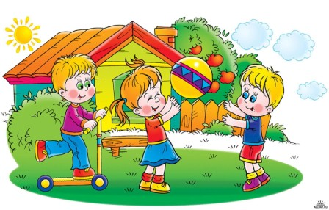
Можно выделить несколько групп детей с фактором риска по заиканию.

- Дети с тревожными чертами характера. Обычно они имеют нарушения сна, аппетита, они раздражительны и плаксивы.
- Дети с ранним речевым развитием. У таких детей рано появляются слова до года. В 1,6-1,8 года у них формируется фразовая речь. Их речевая активность высокая.
- Дети с задержкой речевого развития. Слова у таких детей появляются к 1,3-1,5 годам. Фразовая речь формируется после 3-х лет. Речь таких детей чаще невнятна.
- Дети с генетическими факторами риска, т.е. дети с признаками левшества, а также имеющие родственников с заиканием или левшеством (обнаруживается генетическая обусловленность речевой патологии). Дети, имеющие в ближайшем окружении лиц, имеющих заикание, подвержены этой патологии чаще, чем другие.
- Дети, воспитывающиеся в семье с двуязычием (т.е. в семье в качестве разговорного используют одновременно 2 языка, например: русский и английский)

Заикание у этих групп детей возникает из-за снижения адаптационных
возможностей их центральной нервной системы (ЦНС).

В семье детей с факторами риска заикания должны быть созданы условия
для нормального соматического и нервно-психического развития ребенка:

- соблюдение режимных моментов, соответствующих возрасту ребенка,
- правильное питание,
- избежание психических и соматических перегрузок,
- создание благоприятного эмоционального климата в семье,
- согласованные единообразные воспитательные действия.

Для детей в возрасте от 1-го до 6-7-ми лет речь родителей является образцом.

Общие правила речевого поведения родителей:

- речь взрослого должна быть достаточно плавной, эмоционально-выразительной, умеренной по темпу;
- желательно, чтобы речь родителей была четкой;
- избегайте говорить с детьми их лепетным языком, не искажайте свое произношение, Ваша речь - образец для ребенка.
- не перегружайте разговор с ребенком труднопроизносимыми для него словами;
- взрослые не должны включать в речь при общении с ребенком сложные лексико-грамматитческие обороты, фразы по конструкции должны быть достаточно простыми;
- ребенка нельзя наказывать за погрешности в речи, передразнивать его или раздраженно исправлять его.
- Полезно читать детям стихотворные тексты, соответствующие их возрасту. Дети легко запоминают их, а ритмизированная речь способствует выработке речедвигательных автоматизмов.

У детей дошкольного возраста, особенно у детей с тревожными чертами характера, легко возникают страхи. Эти страхи могут возникнуть в результате запугивания, чтения книг, просмотра фильмов устрашающего содержания. Нередко дети боятся остаться одни в комнате, пройти по темному коридору.
Не следует «приучать» детей быть храбрыми, настаивать на том, чтобы ребенок обязательно был в темноте перед засыпанием, т.к. это может усилить страхи и зафиксировать их. Можно оставить приглушенный свет в комнате засыпающего ребенка, посидеть рядом с ним, пока он не уснет. При разумном поведении родителей страхи ребенка постепенно проходят. Если страхи наблюдаются длительное время, следует обратиться к психоневрологу.

Для ребенка с ранним речевым развитием речь взрослых играет особо важную роль в организации их речедвигательных автоматизмов.
Речь взрослых должна быть спокойной и неторопливой, с четким
проговариванием слов и предложений. Для таких детей полезны игры с
ритмическим проговариваем отдельных слов и коротких фраз. Очень важно
обратить на процесс становления у них речевого дыхания.
Внимание!
Случаи раннего речевого развития не следует оценивать только как
положительное явление, нужно знать, что:
- Такого ребенка опасно «перегружать» речевым общением: вводить новые слова и речевые обороты в обиходную речь, поощрять речевую активность, демонстрировать «речевые успехи» ребенка окружающим и пр. Напротив, необходимо максимально снизить интенсивность поступающей информации.
- Выбор книг должен быть ограничен и строго соответствовать возрасту.
- Таким детям противопоказаны массовые зрелищные мероприятия, которые могут привести к психической перегрузке.

Таким образом, для детей с ранним речевым развитием профилактические меры по предупреждению заикания, прежде всего, связаны с охранительным речевым режимом, ритмизацией речи и формированием речевого дыхания.
В тех случаях, когда повторение некоторых звуков или слогов в словах (итерации) и речь на вдохе наблюдается более полугода без тенденции к «сглаживанию» и далее к исчезновению этих феноменов, необходимо начинать коррекционную педагогическую работу в целях предупреждения заикания.

Дети с задержкой речевого развития нередко при тщательном обследовании их психоневрологом обнаруживают те или иные симптомы церебрастенического синдрома (повышение внутричерепного давления, двигательная расторможенность, снижение внимания).
Такие дети нуждаются в стимуляции речевого развития, однако эта стимуляция должна быть очень осторожной и умеренной. В первую очередь, таким детям необходимо быть предельно внимательным к итерациям. Если на протяжении 3-4-х мес. количество итераций не снижается, необходимо переходить к коррекционным воздействиям, направленным на выработку плавности речи.
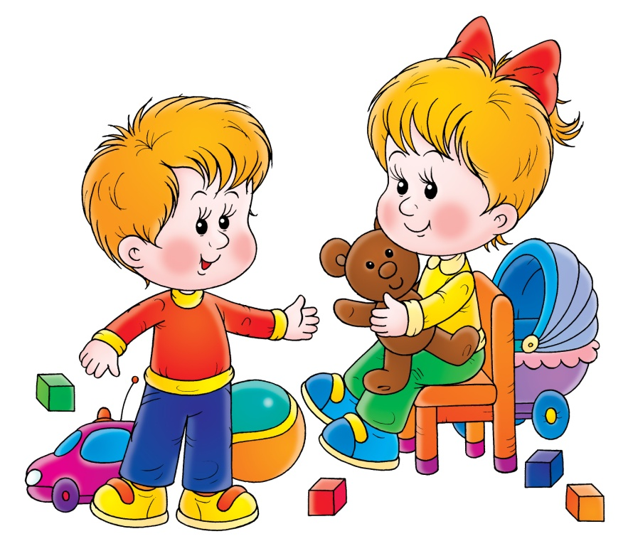

Дети с генетическими факторами риска, т.е. дети с признаками левшества, а также имеющие родственников с заиканием или левшеством :
В семьях, где в нескольких поколениях отмечается левшество важно приглядеться к ребенку и своевременно понять какой рукой он преимущественно пользуется как ведущей. В дошкольном возрасте у части детей не сразу устанавливается доминанатность одной руки. Дети могут свободно использовать и правую и левую руку в своих действиях. В этих случаях рекомендуется организовать деятельность ребенка так, чтобы максимально активизировать правую руку. Необходимо последовательно, но в то же время не насильственно, вкладывать ложку перед едой (или карандаш) в правую руку. Если же ребенок, несмотря на эти мероприятия, настойчиво продолжает пользоваться левой рукой, не следует этого запрещать.
Если вы поняли, что ваш ребенок левша, то важно помнить об особенностях его организма:
дети-левши часто более ранимы, эмоционально неустойчивы, тревожны, имеют низкий уровень адаптационных возможностей ЦНС. Для таких детей особенно важна эмоциональная стабильность в семейных отношениях и вредна резкая смена окружающей обстановки (например, помещение в д/с).
Наличие заикающихся в семье может иметь патогенное значение для развивающейся речи ребенка. В первую очередь, должно быть рекомендовано значительное ограничение речевого общения заикающегося с маленьким ребенком, особенно в период формирования фразовой речи. Их общение может протекать только при использовании таких видов речи, где у взрослого не проявляется заикание (например, чтение стихов, односложная вопросно-ответная речь). Заикающимся родителям рекомендуется пройти курс лечебно- коррекционного воздействия для устранения заикания.

Для детей, речь которых формируется в условиях семьи с двуязычием т.е. в семье в качестве разговорного используют одновременно 2 языка, например: русский и английский, должны быть созданы особые условия (см. 1 лист).
Нервная система детей в период развития речи испытывает значительное напряжение. Оно возрастает в тех случаях, когда формируется одновременно две языковые системы. Нередко в этой ситуации появляются те или иные симптомы речевой патологии или возникают отклонения от нормы:
- задержка речевого развития каждой из языковых систем, которыми ребенок овладевает одновременно,
- несоответствующий возрасту малый словарный запас,
- задержка формирования грамматических структур,
- использование разных языков при построении одной фразы.

Для того чтобы избежать развития патологии речи, необходимо создать условия для формирования лексико-грамматической базы сначала одной языковой системы. Это происходит в норме, как правило, к 4-м годам.

После этого овладение другой языковой системой не приводит к отклонениям в речевом развитии или речевой патологии, и ребенок овладевает вторым языком.

